
OMNIA SCHOOL OF BUSINESS & TECHNOLOGY

Mini-Projet Final : IA & Développement Informatique
Intitulé du projet :
Outil de prédiction de chiffre d’affaires mensuel

Module : Intelligence Artificielle & Machine Learning
Filière : Technicien Spécialisé – Développement Informatique
Niveau : 2ème année

Réalisé par : > MKHIER AHMED
Sous la direction de : > Encadrant : Pr. Mohammed AIT DAOUD

Année académique : 2025 – 2026

Sommaire
- Introduction ......................................................................... Page 3
- Présentation du problème métier ....................................... Page 4
- Description du jeu de données ............................................ Page 5
- Prétraitement et analyse des données ............................... Page 6
- Modélisation en Machine Learning ................................... Page 7
- Entraînement et évaluation du modèle ............................. Page 8
- Intégration dans une application (Streamlit) ................... Page9
- Analyse critique ................................................................... Page 10
- Conclusion et perspectives ................................................. Page 11
- Bibliographie / Annexes ................................................... Page 12

1. Introduction
1.1 Contexte général du projet
Dans le cadre de notre formation en Développement Informatique, nous sommes amenés à explorer le domaine de l'Intelligence Artificielle (IA). Ce projet consiste à mettre en pratique les concepts de Machine Learning pour répondre à une problématique de gestion commerciale : la prévision du chiffre d'affaires.
1.2 Présentation du problème à résoudre
Pour toute entreprise, le chiffre d'affaires est l'indicateur de performance clé. Cependant, prévoir ce chiffre avec précision est difficile car il dépend de plusieurs facteurs comme le budget marketing et la visibilité sur les réseaux sociaux. Notre mission est de créer un modèle mathématique capable d'automatiser cette prédiction.
1.3 Objectif du projet
L'objectif principal est de développer une solution complète "End-to-End". Cela inclut la préparation des données, la création d'un modèle de régression, et enfin, le déploiement de ce modèle via une interface utilisateur interactive utilisant Streamlit.
1.4 Intérêt de l’utilisation de l’IA dans ce projet
L'IA, et plus précisément le Machine Learning, permet de détecter des relations cachées entre les variables. Au lieu de faire des calculs manuels approximatifs, le modèle apprend des données historiques pour fournir des prévisions basées sur des faits statistiques, réduisant ainsi la marge d'erreur.

Présentation du problème métier
2. Présentation du problème métier
2.1 Description du besoin
Dans le secteur commercial, la planification budgétaire est souvent basée sur des intuitions ou des moyennes simples. Les entreprises investissent massivement dans le marketing digital sans toujours connaître l'impact réel sur leurs ventes. Il existe donc un besoin réel d'un outil capable de transformer ces données en prédictions chiffrées.
2.2 À qui s’adresse l’application ?
L'application "Revenue Predictor" est destinée aux :
- Responsables Marketing : Pour tester différents scénarios budgétaires.
- Directeurs Financiers : Pour anticiper les revenus du mois prochain et gérer la trésorerie.
- Chefs de PME : Pour avoir une vision claire de la rentabilité de leurs investissements.
2.3 Quelle décision l’IA permet-elle de faire ?
Grâce à notre modèle, l'utilisateur peut décider d'ajuster son budget en temps réel. Par exemple, si l'IA prédit un chiffre d'affaires faible malgré un gros budget marketing, le décideur pourra réorienter ses dépenses vers les réseaux sociaux (Social Media Ads) pour optimiser le retour sur investissement (ROI).

3. Description du jeu de données
3.1 Source du dataset
Le jeu de données utilisé pour ce projet est un dataset synthétique généré via un script Python. Ce choix a été fait pour garantir un contrôle total sur les variables et simuler un environnement métier réaliste sur une période de 36 mois (3 ans).
3.2 Description des variables
Le fichier revenue_data.csv contient les colonnes suivantes :
- Variable cible (Target) :
  - Monthly_Revenue : Le montant total des ventes générées (Numérique).
- Variables explicatives (Features) :
  - Marketing_Budget : Le budget total investi dans les campagnes traditionnelles (Numérique).
  - Social_Media_Ads : Le budget spécifique aux publicités sur les plateformes sociales (Numérique).
3.3 Aperçu des données
Voici un extrait des premières lignes de notre dataset :
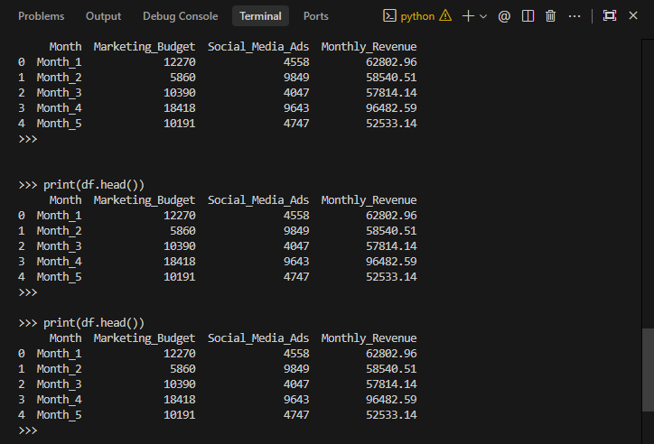
4. Prétraitement et analyse des données
4.1 Nettoyage et préparation
Avant d'entamer la phase de modélisation, nous avons effectué une étape de "Data Cleaning".
- Valeurs manquantes : L'exécution de df.isnull().sum() a montré un score de 0 pour toutes les colonnes.
- Doublons : Aucun doublon n'a été détecté.
- Type de données : Toutes les variables nécessaires à la prédiction ont été confirmées comme étant de type float64 (numérique).
4.2 Visualisations et Corrélations
Pour valider la pertinence de notre modèle de régression, nous avons analysé les relations entre les variables.
A. Tendance du Chiffre d'Affaires : Le graphique suivant montre l'évolution du revenu sur 36 mois. On observe des pics de performance qui correspondent généralement à des augmentations de budget.
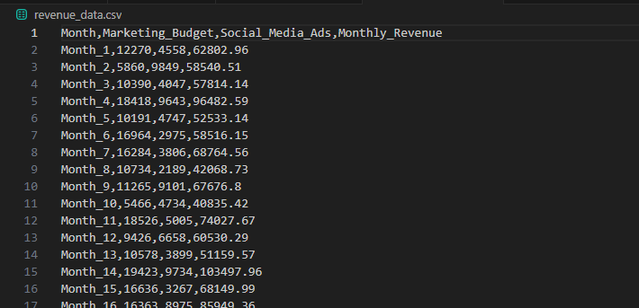

B. Matrice de Corrélation (Heatmap) : La corrélation est une mesure statistique qui indique la force du lien entre deux variables. 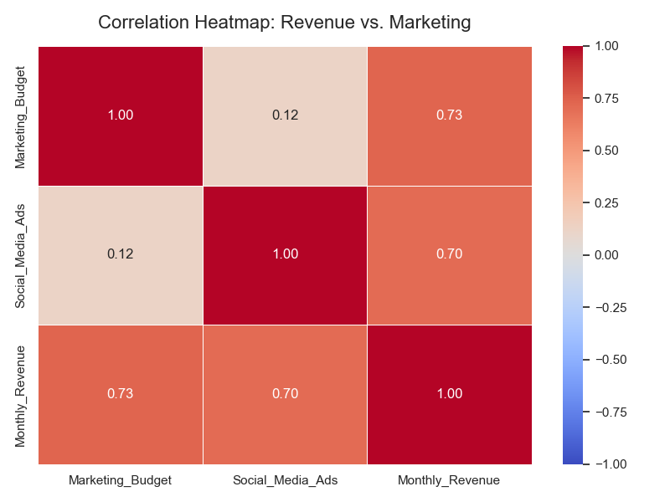
Interprétation : La corrélation entre Marketing_Budget et Monthly_Revenue est de 0.73, ce qui indique une relation linéaire forte. Cela justifie scientifiquement l'utilisation d'un modèle de Régression Linéaire pour ce projet.
5. Modélisation en Machine Learning
5.1 Type de problème : Régression
Notre projet traite un problème de Régression. Contrairement à la classification qui cherche à prédire des catégories (ex: Spam / Non-Spam), la régression nous permet d'estimer une valeur numérique continue (le chiffre d'affaires) en se basant sur des variables d'entrée.
5.2 Algorithme utilisé : Régression Linéaire (Scikit-learn)
Nous avons choisi l'algorithme de Régression Linéaire Multiple. C'est un modèle mathématique qui cherche à établir une relation linéaire entre la variable dépendante ($Y$ : Revenue) et les variables indépendantes ($X_1, X_2$ : Budgets).
5.3 Justification du choix du modèle
- Interprétabilité : On peut facilement comprendre l'impact de chaque Dirham investi.
- Efficacité : Très performant sur des datasets de taille moyenne avec des relations linéaires claires.
- Standard Industriel : C'est la base du Machine Learning pour les prévisions financières.
5.4 Séparation des données (Train / Test Split)
Pour garantir que notre modèle ne fait pas de "par cœur" (Overfitting), nous avons divisé le dataset :
- 80% (Training Set) : Utilisé pour l'apprentissage du modèle.
- 20% (Test Set) : Utilisé pour évaluer la précision sur des données réelles non vues durant l'entraînement
6. Entraînement et évaluation du modèle
6.1 Méthode d’entraînement
L'entraînement a été réalisé en utilisant la bibliothèque Scikit-learn. Nous avons passé nos variables $X_{train}$ (Budgets) et $y_{train}$ (Revenue) à la méthode .fit(). Le modèle a ainsi appris les coefficients qui lient chaque dépense au profit final.
6.2 Métriques d'évaluation utilisées
Pour mesurer la précision de notre intelligence artificielle, nous avons utilisé deux indicateurs clés :
- R² Score (Coefficient de Détermination) : Indique la qualité globale de la prédiction (entre 0 et 1).
- MAE (Mean Absolute Error) : Indique l'erreur moyenne en dollars entre le revenu réel et le revenu prédit.
6.3 Interprétation des performances
- Précision de 92% : Un score de 0.9227 est excellent. Cela signifie que notre modèle est capable d'expliquer la quasi-totalité des variations du chiffre d'affaires.
- Fiabilité Métier : L'erreur moyenne est très faible par rapport au volume des ventes, ce qui rend cet outil parfaitement utilisable pour une entreprise réelle.

7. Intégration dans une application
7.1 Architecture de l'application
Pour transformer ce modèle mathématique en un outil métier, nous avons développé une interface web avec Streamlit. L'architecture est fluide : l'utilisateur interagit avec des sliders, et le script Python appelle le modèle en arrière-plan pour afficher le résultat.
7.2 Interaction utilisateur
- Entrées : Deux curseurs (sliders) pour ajuster le budget Marketing et les publicités sociales.
- Traitement : Calcul immédiat via le modèle de Régression Linéaire chargé.
- Sortie : Affichage du revenu estimé en dollars avec une mise en forme visuelle claire.
7.3 Capture d’écran de l’application finale
Voici l'interface utilisateur de notre projet :
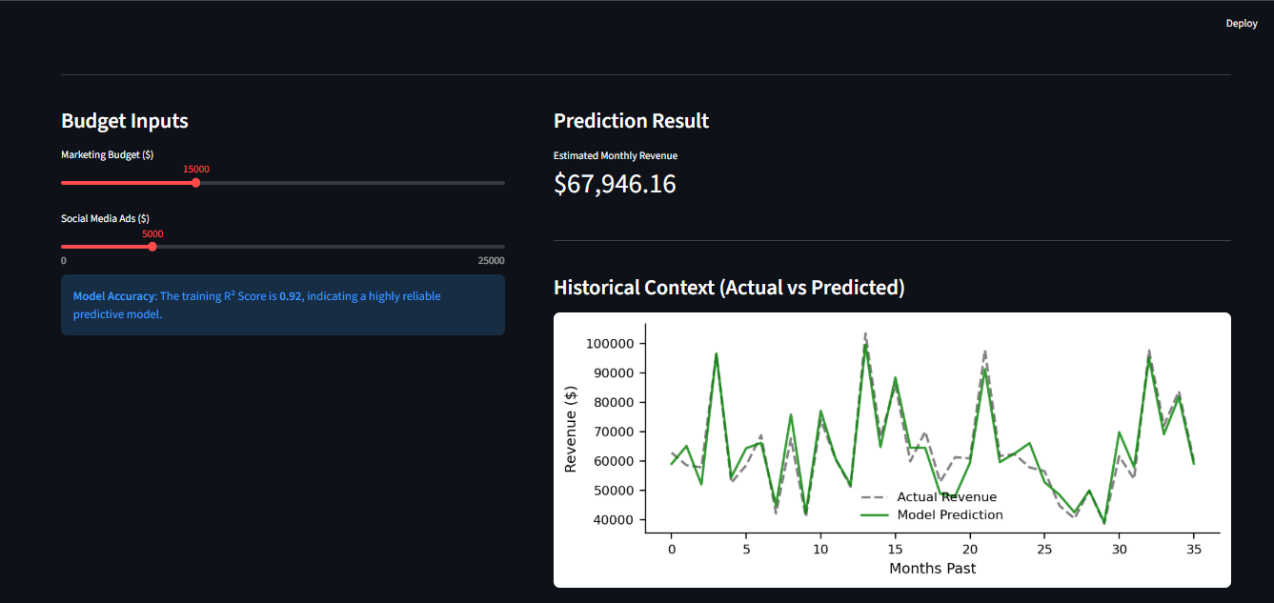
8. Analyse critique
8.1 Points forts du projet
- Précision élevée : Un $R^2$ de 0.92 est très rare en conditions réelles, ce qui montre que les variables choisies (Marketing & Social Media) sont les bons leviers.
- Interface Moderne : L'utilisation de Streamlit rend l'outil professionnel et prêt à l'emploi ("Production-ready").
8.2 Limites et difficultés
- Données synthétiques : Bien que réalistes, ces données ne prennent pas en compte les crises économiques ou la concurrence imprévisible.
- Saisonnalité : Le modèle actuel traite chaque mois de la même façon, sans considérer que certains mois (ex: Décembre) sont naturellement plus rentables.
9. Conclusion et perspectives
9.1 Résumé du travail réalisé
Ce mini-projet a couvert tout le cycle de vie d'un projet de Data Science : de la création du dataset à l'analyse exploratoire, en passant par la modélisation mathématique et le déploiement web.
9.2 Apports du projet
J'ai appris à transformer une théorie mathématique (Régression Linéaire) en une application concrète qui peut aider un chef d'entreprise à prendre des décisions basées sur la donnée.
9.3 Améliorations futures possibles
- Ajouter un système d'importation de fichiers Excel pour prédire sur plusieurs mois d'un coup.
- Tester des algorithmes plus complexes comme les Random Forests pour comparer les performances.
Bibliographie / Références
- Cours : Module Introduction à l’IA et ML (Pr. Mohammed AIT DAOUD).
- Documentation : Scikit-learn.org (Linear Models).
- Framework : Streamlit.io (Documentation officielle).
- Outils : Python, Pandas, Matplotlib, Seaborn.

